Übersichtliche KNX Steuerung mit integriertem Display

Smarter Gira Tastsensor 4.55 Plus mit klarer Status- und Funktionsanzeige

Radevormwald, 11. Mai 2026. Gira ergänzt sein KNX Portfolio um den neuen Tastsensor 4.55 Plus. Die flexibel konfigurierbare Bedieneinheit mit integriertem Display im Gira System 55 eignet sich insbesondere für Anwendungen, bei denen eine übersichtliche Steuerung, eine klare Funktionszuordnung sowie eine zuverlässige Statusrückmeldung erforderlich sind. Gira präsentierte den Tastsensor 4.55 Plus erstmals in Frankfurt auf der Light + Building. Er ist ab sofort lieferbar.

Der Gira Tastsensor 4.55 Plus ermöglicht eine komfortable Steuerung zentraler Gebäudefunktionen wie Beleuchtung, Beschattung, Raumtemperatur oder Szenen. Je nach Ausführung ist das Gerät als 1- bis 4fach-Bedieneinheit erhältlich – wahlweise mit Wippen oder mit Einzeltasten. Beispielsweise verfügt die 1fach-Variante über eine Wippe bzw. zwei Tasten, die 4fach-Variante entsprechend über vier Wippen bzw. acht Tasten. Das mittig integrierte LCD-Display macht den Status direkt am Bedienpunkt erkennbar und ordnet die jeweiligen Funktionen eindeutig den Tasten oder Wippen zu.

Flexible Konfiguration für unterschiedliche Anforderungen
Dank der vielfältigen Konfigurationsmöglichkeiten innerhalb der ETS bietet der Gira Tastsensor 4.55 Plus hohe Flexibilität in der Planung. Funktionen lassen sich in der KNX Software frei parametrieren und am Display mit Text sowie Icons eindeutig kennzeichnen. Zur Auswahl stehen bis zu 120 Symbole, zudem ist die Farbe der Beschriftung einstellbar. Das Display kann bei Bedarf aktiviert werden und schaltet sich automatisch wieder ab – optional gesteuert über einen Näherungssensor. Das unterstützt vor allem Projekte, bei denen verschiedene KNX Funktionen an einem zentralen Bedienpunkt zusammengeführt werden sollen: Durch die klare Kennzeichnung per Text oder Icon entsteht eine eindeutige Funktionszuordnung. Die Verfügbarkeit als 4fach-Variante im System 55 schafft zusätzliche Möglichkeiten – im Wohnungsbau wie im Objektbereich.

Integrierte Sensorik für erweiterte Automatisierungsfunktionen
Für zusätzlichen Komfort verfügt der Gira Tastsensor 4.55 Plus über unsichtbar verbaute Sensoren zur Erfassung von Temperatur und Luftfeuchtigkeit. Die erfassten Werte können in das KNX System eingebunden und für automatisierte Funktionen genutzt werden, etwa im Zusammenspiel mit Heizungs-, Lüftungs- und Klimasystemen. Umfangreiche Optionen für die Parametrierung in der ETS erlauben eine Anpassung an unterschiedliche Nutzungsszenarien und Projektanforderungen.

Dezentes Design und sichere KNX Kommunikation
Mit seiner Bauform und der zurückhaltenden Gestaltung fügt sich der Gira Tastsensor 4.55 Plus harmonisch in unterschiedliche Raumkonzepte ein. Als Teil des System 55 ist er mit den bekannten, hochwertigen Designlinien des System 55 kombinierbar. Gleichzeitig erfüllt er höchste Ansprüche an die Sicherheit vernetzter Gebäude: Der Tastsensor ist KNX Secure fähig und lässt eine geschützte Kommunikation innerhalb des Systems zu.

Weitere Informationen zum Smart Home-Portfolio von Gira und zur intelligenten Gebäudetechnik unter: www.gira.de

***
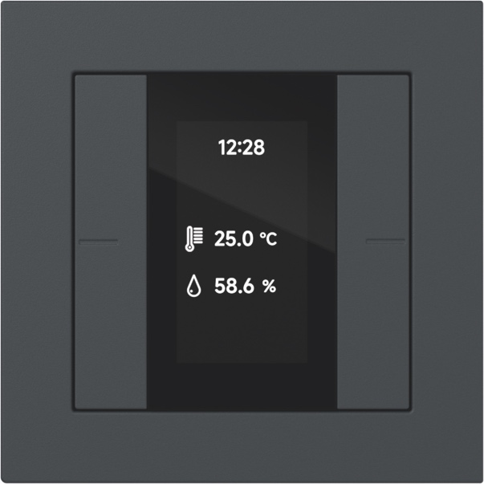

Bildunterschrift
Der neue Gira Tastsensor 4.55 Plus ist die kompakte Bedieneinheit für eine smarte Licht-, Beschattungs-, Raumtemperatur- oder Szenensteuerung. (Foto: Gira)

***

„Wir sind die mit den Schaltern …, aber auch noch so viel mehr“ – über Gira
Die Gira Giersiepen GmbH & Co. KG (www.gira.de) mit Sitz in Radevormwald zählt zu den führenden Komplettanbietern intelligenter Systemlösungen für die elektrotechnische und vernetzte digitale Gebäudesteuerung. Mit seinen zahlreichen Entwicklungen prägt und beeinflusst das Familienunternehmen seit seiner Gründung im Sommer 1905 die Welt der Elektroinstallation und Gebäudesteuerung. Der zukunftsträchtigen Entwicklung zu intelligent vernetzten Smartbuilding-Systemen und zur Digitalisierung von Gebäuden hat Gira als Smartbuilding-Pionier der ersten Stunde mit vielfältigen Innovationen wie etwa dem Gira HomeServer von Beginn an maßgebliche Impulse gegeben. Dabei stehen Gira Produkte und Lösungen für deutsche Ingenieurskunst, für Qualität „Made in Germany“, für nachhaltige Prozesse bei ihrer Herstellung und einen möglichst umwelt- und ressourcenschonenden Betrieb, für Perfektion in Form und Funktion – vor allem aber dafür, dass sie den Menschen das Leben ein Stück einfacher, komfortabler und sicherer machen. Nicht umsonst finden Schalter, Steuerungs-, Kommunikations- und Sicherheitssysteme von Gira heute in rund 40 Ländern Anwendung, etwa in der Hamburger Elbphilharmonie, im Olympia-Stadion in Kiew, im Stephansdom in Wien und im Banyan Tree Hotel in Shanghai. Zur Gira Gruppe gehören darüber hinaus die Tochtergesellschaft Stettler Kunststofftechnik in Burgwindheim und seit 2022 das britische Unternehmen Wandsworth in Woking sowie die Beteiligungen am Elektronikspezialisten Insta in Lüdenscheid und am Softwareunternehmen ISE in Oldenburg. Zusammen erwirtschaften damit ca. 1.800 Mitarbeiterinnen und Mitarbeiter einen Jahresumsatz von 370 Millionen Euro (2024).

***

Pressestelle Gira
c/o zeron GmbH / Agentur für PR & Content
Erkrather Straße 234a, 40233 Düsseldorf
Tel.: +49(0) 211 8892150-34
presse-gira@zeron.de

